LOS DOS ASESINATOS POR LOS QUE INVESTIGAN A EXDIRECTIVO DE DRUMMOND

http://anncol.eu/index.php/colombia/politica-economia/item/621-los-dos-asesinatos-por-los-que-investigan-a-exdirectivo-de-drummond
MIÉRCOLES, 27 MAYO 2015 16:02

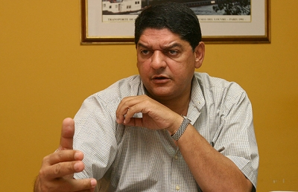
Alfredo Araujo Castro se desempeñó como exgerente del Departamento de Relaciones con la Comunidad de la multinacional del carbón. Archivo Semana
El exgerente del Departamento de Relaciones con la Comunidad de la multinacional carbonera, Alfredo Araújo Castro, capturado este lunes, rendirá indagatoria en la investigación por el asesinato de dos sindicalistas perpetrado por una facción paramilitar.
Alfredo Araujo Castro, exgerente del Departamento de Relaciones con la Comunidad de la Drummond, es el primer funcionario de esta firma multinacional capturado por las autoridades colombianas para que rinda indagatoria por el asesinato de dos sindicalistas que prestaban sus servicios a esa compañía.
El exdirectivo fue detenido por funcionarios de la DIJIN de la Policía Nacional el lunes pasado en la capital cesarense. Un juez especializado de Bogotá solicitó en septiembre de 2009 que se le investigara a él y a otros tres directivos de la empresa carbonera por ese mismo caso, pero solo hasta ahora un fiscal de la Dirección de Fiscalías Especializadas de Derechos Humanos ordenó su captura. (Ver: Juez pide investigar a funcionarios de Drummond por caso de sindicalistas)
Araujo deberá responder por su presunta participación en los homicidios del presidente y vicepresidente de Sintramiernegética, Valmore Locarno Rodríguez y Víctor Hugo Orcasita Amaya, respectivamente, ocurridos el 12 de marzo de 2001.
Los sindicalistas fueron asesinados por paramilitares bajo el mando de Oscar José Ospino Pacheco, alias ‘Tolemaida’, segundo al mando del Frente Juan Andrés Álvarez de las Auc que operaba en el corredor minero del Cesar. A Araujo Castro lo señalan algunos exparamilitares, entre ellos John Jairo Esquivel Cuadrado, alias ‘El Tigre’, Alcides Mattos Tabares, ‘El Samario’, Libardo Duarte, alias ‘Bam Bam’ y Jairo Charris Castro, alias ‘El viejo Miguel’, de tener conocimiento y eventualmente participar en la decisión de atacar a los sindicalistas.
La reunión donde se habría decidido el doble homicidio se realizó el 6 de marzo de 2001 en La Loma del Porterillo, sede del casino de empleados. En ella estuvieron Jaime Blanco Maya, propietario de la firma Industrial de Servicios y Alimentación (ISA) y un directivo de la compañía llamado James Adkins. Allí también estuvo presente Jairo Charris Castro, entonces jefe de seguridad de la firma proveedora de alimentos, quien narró lo sucedido ante la justicia luego de su captura en julio de 2008, acusado de participar en el doble homicidio, razón por la cual fue sentenciado el 4 de agosto de 2009 a 30 años de cárcel.
El pasado

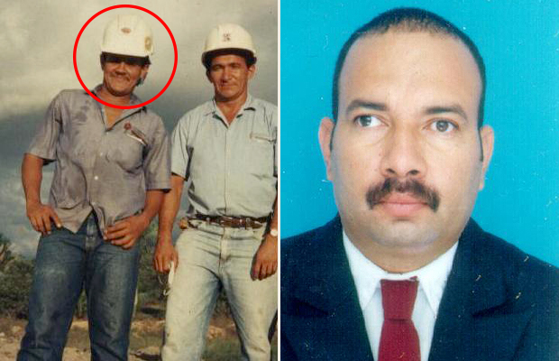

Víctor Hugo Orcasita Amaya y Valmore Locarno Rodríguez, sindicalistas asesinados por paramilitares del Frente Juan Andrés Álvarez. Ambos directivos sindicales fueron asesinados en medio de una aparente persecución contra el movimiento sindical del Cesar perteneciente a la Drummond. archivo Semana.
De acuerdo con las versiones que reposan en la Fiscalía, el sindicato estaba protestando por el servicio de alimentación suministrado por ISA al casino de los empleados de la Drummond, razón por la cual tenía un contrato por 600 mil dólares al año. Locarno y Orcasita habían denunciado ante el Ministerio del Interior que eran víctimas de amenazas por su posición frente a este tema. Por ambos homicidios, Blanco fue condenado en 2013 a 38 años de prisión y el entonces jefe de las Auc en la costa Caribe, Rodrigo Tovar Pupo, alias ‘Jorge 40’, también fue sentenciado, en su caso a 30 años de prisión.
Según el testimonio de Charris Castro ante la justicia, en esa reunión del 6 de marzo se habló de los problemas que estaba teniendo no solo ISA sino la Drummond por la constante voladura de sus vías férreas por parte de la guerrilla, la presión sindical y los reclamos por los alimentos. “James Adkins le dijo a Jaime Blanco que si tenía relaciones con las Autodefensas del Cesar, Jaime Blanco le respondió que tenía relación con el comandante Juan Carlos, alias ‘Tolemaida’; James Adkins le dijo a Jaime Blanco que hablara con el comandante ‘Tolemaida’ para que le presentaran seguridad a la línea férrea y para que hiciera unos trabajos”, narró Charris Castro durante su juicio.
Luego, según este testimonio, la conversación giró hacia el sindicato y fue allí donde el empresario Blanco habría recibido de manos de Adkins los nombres de varios líderes sindicales de la Drummond para que se los entregara al jefe paramilitar alias ‘Tolemaida’. En la lista estaban los nombres de Gustavo Soler, William Lizcano, Yuris Pareja, Víctor Guerra, Valmore Locarno, Victor Hugo Orcasita, Alejandro Vergara y Raúl Sossa.
Charris Castro recordó durante su juicio que en esa reunión “Jaime Blanco le dijo a James Adkins que quiénes de los directivos sabían de ese trabajo con los sindicalistas de la Drummond. El señor James Adkins le dijo que estaban de acuerdo Mike Tracy, Augusto Jiménez y Alfredo Araujo, entre otros, como personas de suma confianza de la empresa y que ellos estaban de acuerdo para que las Autodefensas les quitara la vida a los sindicalistas”.
Pero no solo Araujo ha sido señalado por este caso. John Jairo Esquivel Cuadrado, alias ‘El Tigre’, excomandante del Frente Juan Andrés Álvarez de las Auc, afirmó que en noviembre de 1999 el entonces Gerente del Departamento de Relaciones con la Comunidad de Drummond, se reunió con Rodrigo Tovar Pupo, alias ‘Jorge 40’, para discutir cómo la compañía minera financiaría a unos 200 paramilitares que prestarían seguridad en la mina y en la línea férrea de la multinacional.
Ese señalamiento fue incluido en el libro “El lado oscuro del carbón”, publicado por la organización holandesa PAX. Apartes del texto publicado el año pasado revelan que en enero de 2001 Araujo afirmó “que los ‘gringos’ querían que los líderes del sindicato de Drummond fueran asesinados”. (Descargue versión en PDF del libro).
En respuesta, la multinacional carbonífera difundió una carta abierta dirigida a los lectores de esa publicación, fechada el 1 de julio de 2014, en la cual rebate cada uno de los señalamientos de PAX y cuestiona las versiones de los exparamilitares consultados por la organización holandesa. (Leer carta abierta de la Drummond)
El caso de la Drummond y su supuesta alianza con paramilitares de las Auc fue llevado a los tribunales estadounidenses, donde tiene sede la multinacional, fundada en 1935 por Herman Drummond, en Alabama, con el fin de que los jueces responsabilizaran a dos de sus directivos de tener nexos con las Auc.
Ante autoridades judiciales de ese país compareció el paramilitar Libardo Duarte, alias ‘Bam Bam’. Allí reiteró que las Auc asesinaron campesinos porque el tren de la Drummond pasaba por sus tierras, y que se había reunido en varias ocasiones con el exgerente del Departamento de Relaciones con la Comunidad de la empresa carbonera para hablar sobre el tema. (Los nexos de la Drummond y los ‘paras’ según ‘Bam Bam’).
Alcides Mattos Tabares, ‘El Samario’, aseguró que poco antes de que mataran a los sindicalistas se conocieron cartas de los trabajadores pidiendo un cambio en el proveedor de alimentación, liderado por Sintramiernegética y fundamentado en la convención colectiva. (La versión de 'Samario' sobre la Drummond y los 'paras').
Sin embargo, el caso ante la justicia estadounidense no prosperó y el pasado 25 de marzo, la Corte Federal de Apelaciones del 11vo Circuito sentenció, en segunda instancia, que no había evidencias claras que vincularan a los directivos de la Drummond con las Auc. (Leer Víctimas en el Cesar, decepcionadas con fallo a favor de la Drummond) Pese a ello, con la captura de Araujo Castro, se abre un nuevo capítulo en Colombia y se esperan entonces las decisiones judiciales que determinen si hay o no responsabilidad de altos empleados de esta multinacional en los crímenes contra el movimiento sindical cesarense.
Reacciones

La firma Drummond en Colombia ha sido cuestionada por sus supuestos nexos con las Auc. La justicia norteamericana no ha encontrado méritos en esas denuncias. archivo Semana.
La familia de Alfredo Araujo Castro se mostró sorprendida por su detención, pues consideran que es una decisión extrema si se tiene en cuenta que el exdirectivo de la Drummond venía acudiendo a la justicia frecuentemente para saber sobre su proceso y en ningún momento se negó a los requerimientos.
“Estamos muy sorprendidos por la medida, primero porque es una medida para indagarlo; segundo, porque siempre ha estado presto a colaborar con las autoridades; tercero porque mi padre ya fue investigado por ese tema y existe un auto inhibitorio de 2010”, aseguró a VerdadAbierta.com Andrés Araujo, hijo del exdirectivo.
Además, recordó que las denuncias por esos crímenes que se interpusieron ante la justicia norteamericana todas fueron falladas a favor de la multinacional del carbón, entre otras razones porque no encontraron válidos los señalamientos de los exparamilitares que involucran a su progenitor.
“En esos procesos se demostró que la firma de abogados que hizo la denuncia había pagado a los testigos colombianos para que declararan y dijeran cosas que no son ciertas”, aseveró Araujo hijo, quien agregó que esperan poder demostrar, una vez más, en los estrados judiciales la inocencia de su padre y develar los falsos testimonios que hoy lo tienen a órdenes de un fiscal especializado de la Unidad de Derechos Humanos.
De otro lado, Carmen Josefa Amaya, madre de Víctor Hugo Orcasita Amaya, uno de los sindicalistas asesinados, afirmó que sintió cierta tranquilidad cuando supo que el exdirectivo de Drummond fue capturado, pero advierte que todavía falta que se conozcan los nombres de los demás responsables de la muerte de su hijo.
La mujer, de 70 años de edad, lamenta que el Gobierno haya indemnizado a las víctimas indirectas de Víctor Hugo y ella, como su madre, no recibió un peso: “Cuatro de ocho mujeres que estuvieron con mi hijo se quedaron con el dinero. Yo incluso hasta demandé al abogado que supuestamente me estaba representando, pero todavía no ha pasado nada”.

